Curso 2011-2012

El examen se calificará sobre 10 puntos y su nota representará el 70% de la nota final.

1.- (1.5 ptos) El perímetro de un triángulo isósceles es 8 cm. y el lado desigual mide 2 cm. Calcular, por integrales definidas, el volumen del cuerpo engendrado por la rotación del citado triángulo en torno a su base.

2.- (1.5 ptos) Calcular las siguientes integrales: a) 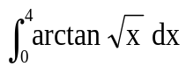; b) 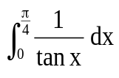

3.- (1.5 ptos) Resolver la ecuación diferencial

4.- (1.5 ptos) Hallar la familia de curvas tales que para cualquier intervalo 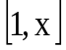 el área del trapecio curvilíneo limitado por el arco de curva y el eje de abscisas es igual a la razón entre la abscisa del extremo del intervalo y la ordenada correspondiente. ¿Cuál es la que pasa por el punto 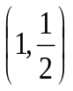?

5.- (1.5 ptos) Hallar la primitiva de la ecuación diferencial 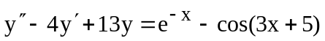.

6.- (1.5 ptos) Sabiendo que ☹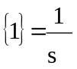; ☹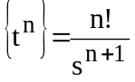 y ☹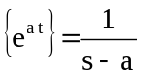 resolver, utilizando transformada de Laplace la ecuación 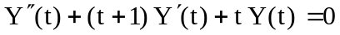, con 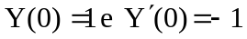

7.- (1 pto) Si una función f(x) es impar y periódica de periodo 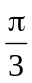, ¿qué forma tiene su desarrollo en serie de Fourier?, ¿cómo son sus coeficientes?

Tiempo: 3 horas y cuarto

21 de mayo de 2012

Métodos abreviados

- Si Q(x) es de la forma 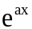 ,

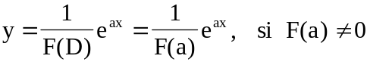.

- Si Q(x) es de la forma sen(ax+b) o cos(ax+b)

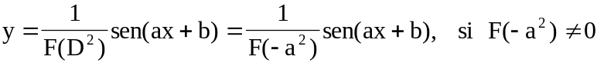.

- Si Q(x) es de la forma x^{m}.
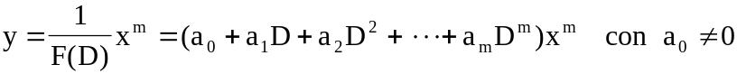

- Si Q(x) es de la forma 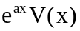.
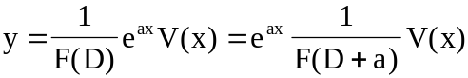.

- Si Q(x) es de la forma xV(x).

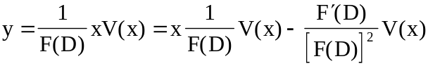.

Curso 2011-2012

Para alumnos que se acogen al artículo 43 apartado c de la normativa de gestión para las enseñanzas de grado del presente curso

1.- (1 pto) El perímetro de un triángulo isósceles es 8 cm. y el lado desigual mide 2 cm. Calcular, por integrales definidas, el volumen del cuerpo engendrado por la rotación del citado triángulo en torno a su base.

2.- (1.5 ptos) Calcular las siguientes integrales: a) ; b)

3.- (1 pto) Resolver la ecuación diferencial

4.- (1.5 ptos) Hallar la familia de curvas tales que para cualquier intervalo el área del trapecio curvilíneo limitado por el arco de curva y el eje de abscisas es igual a la razón entre la abscisa del extremo del intervalo y la ordenada correspondiente. ¿Cuál es la que pasa por el punto ?
5.- (1 pto) Hallar la primitiva de la ecuación diferencial .

6.- (1 pto) Sabiendo que ☹; ☹ y ☹ resolver, utilizando transformada de Laplace la ecuación , con

7.- (1 pto) Si una función f(x) es impar y periódica de periodo , ¿qué forma tiene su desarrollo en serie de Fourier?, ¿cómo son sus coeficientes?

8.- (1 pto) Calcular la transformada inversa de Laplace de la función 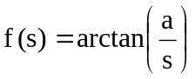

9.- (1 pto) Enuncia el teorema fundamental del cálculo integral

Tiempo: 3 horas y media

21 de mayo de 2012

Métodos abreviados

- Si Q(x) es de la forma ,

.

- Si Q(x) es de la forma sen(ax+b) o cos(ax+b)

.

- Si Q(x) es de la forma x^{m}.

- Si Q(x) es de la forma .
.

- Si Q(x) es de la forma xV(x).

.

